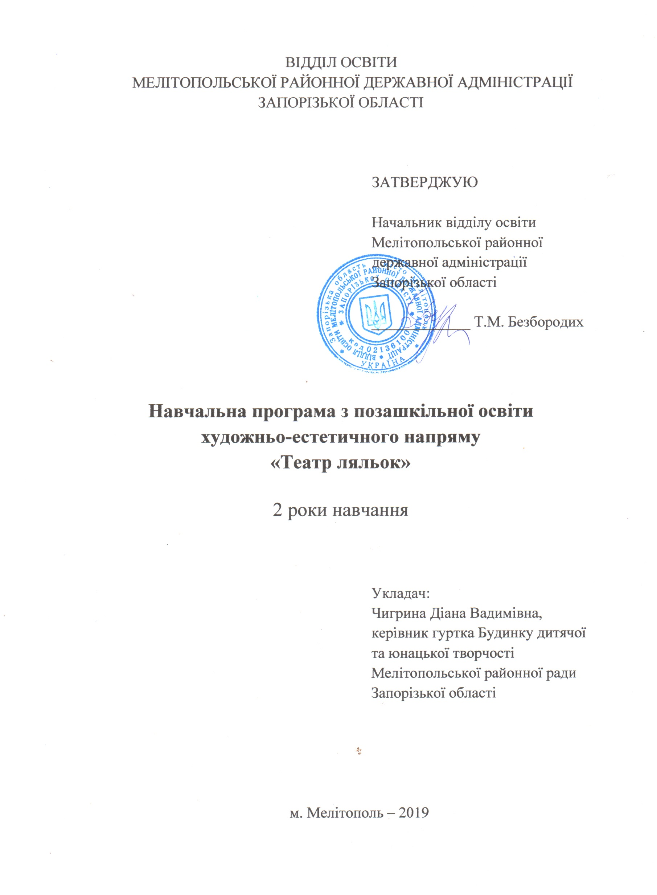
ВІДДІЛ ОСВІТИ
МЕЛІТОПОЛЬСЬКОЇ РАЙОННОЇ ДЕРЖАВНОЇ АДМІНІСТРАЦІЇ
ЗАПОРІЗЬКОЇ ОБЛАСТІ

ЗАТВЕРДЖУЮ

Начальник відділу освіти Мелітопольської районної державної адміністрації
Запорізької області

_____________ Т.М. Безбородих

Навчальна програма з позашкільної освіти
художньо-естетичного напряму
«Театр ляльок»

2 роки навчання

Укладач:
Чигрина Діана Вадимівна,
керівник гуртка Будинку дитячої та юнацької творчості Мелітопольської районної ради Запорізької області

м. Мелітополь – 2019
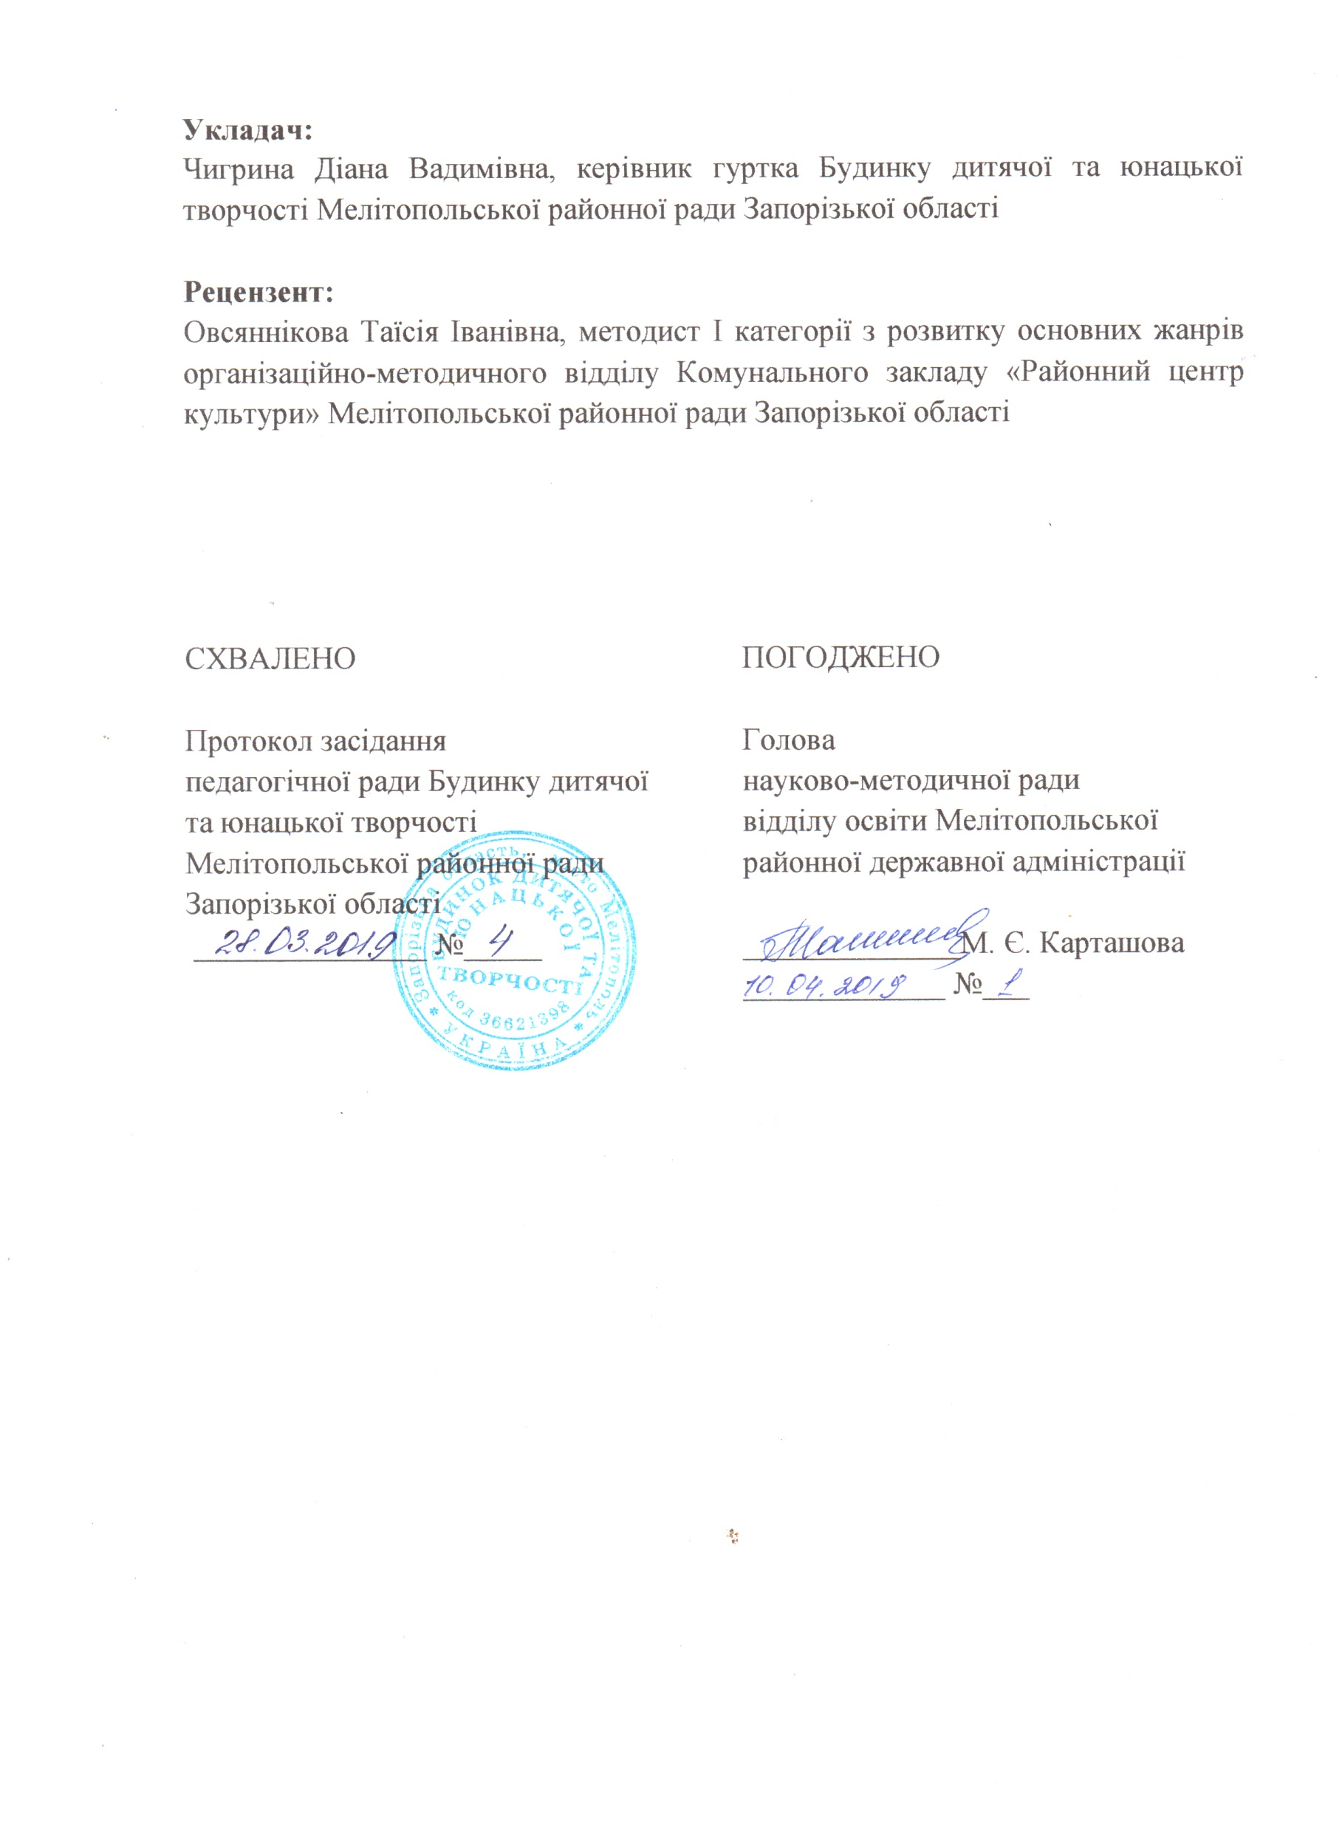
Укладач:
Чигрина Діана Вадимівна, керівник гуртка Будинку дитячої та юнацької творчості Мелітопольської районної ради Запорізької області

Рецензент:
Овсяннікова Таїсія Іванівна, методист І категорії з розвитку основних жанрів організаційно-методичного відділу Комунального закладу «Районний центр культури» Мелітопольської районної ради Запорізької області

СХВАЛЕНО

Протокол засідання
педагогічної ради Будинку дитячої та юнацької творчості Мелітопольської районної ради Запорізької області
_______________ №_____

ПОГОДЖЕНО

Голова
науково-методичної ради
відділу освіти Мелітопольської
районної державної адміністрації

______________М. Є. Карташова
_____________ №___
ПОЯСНЮВАЛЬНА ЗАПИСКА
Розвиток дитячої творчості є одним з найбільш актуальних питань у наш час. Саме театральне мистецтво, яке збуджує фантазію, розвиває смаки, робить життя яскравим, емоційним та багатогранним має унікальні можливості впливу на дитину. Театральне мистецтво є вираженням комплексного художнього погляду на оточуючий світ, його природа синтетична. В ньому поєднанні мистецтво слова, дії, музики, образотворчого мистецтва.
Навчальна програма «Театр ляльок» складена на основі Навчальної програми театру ляльок (Навчальні програми з позашкільної освіти. Художньо-естетичний напрям / за ред. Шкури Г. А., Ніколайко Н. Ю., – К.: УДЦПО, 2018. – В. 3. – 89 с.), рекомендованої Міністерством освіти і науки України (лист № 1/11-6202 від 11.06.2018) за рахунок внесення змін та доповнень.
Одним із видів театрального мистецтва є театр ляльок. Особливість діяльності театру ляльок полягає у тому, що розмаїття видів творчої роботи допомагає дитині розвинути інтерес до театрального, музично-театрального мистецтва, забезпечує освоєння системи творення сценічного образу, одночасного оволодіння основними складовими театрального мистецтва.
Навчальна програма реалізується в гуртку художньо-естетичного напряму театрального профілю та розрахована на вихованців віком 7-12 років. Програма є професійно орієнтованою.
Метою навчальної програми є формування ключових компетентностей особистості засобами театрального мистецтва за допомогою ляльок.
Основні завдання полягають у формуванні таких компетентностей: пізнавальної – забезпечує ознайомлення з поняттями, що стосуються театрального мистецтва, зокрема театру ляльок, розвиток емоційно-художньої виразності мовлення;
практичної – сприяє опануванню системи знань і вмінь мистецтва театру ляльок; оволодінню основами сценічної дії та акторської майстерності; оволодінню навичками створення художніх образів, технологією управління театральними ляльками різних типів та конструкцій;
творчої – забезпечує розвиток творчих здібностей: художньої уяви, фантазії, ініціативи, емоційної гнучкості; набуття досвіду власної творчої діяльності актора; розв’язання творчих завдань, здатності проявляти творчу ініціативу;
культурної – забезпечує формування інтересу до театрального мистецтва; ціннісного ставлення до світу; самостійного вираження ідей, досвіду та почуттів; стійкого інтересу до художньої творчості, потреби у творчій самореалізації та духовному самовдосконаленні;
соціальної – сприяє вихованню гуманності, доброзичливості, дружнього ставлення до оточуючих, поваги до традицій українського народу; спілкування державною мовою; розвитку організаторських здібностей у процесі колективної творчої справи.
Програма «Театр ляльок» передбачає початковий рівень навчання впродовж двох років. Заняття проводяться по дві години на тиждень, що складає 72 годин на рік.
Програма передбачає вивчення акторської майстерності; сценічної мови та сценічного руху; основ ляльководіння.
Гуртківці ознайомлюються з видами театрів ляльок, історією виникнення ляльок та їх типами; вчаться основам акторської майстерності, вмінню відтворювати емоції, настрій, окремі риси характеру, вивчають техніки мистецтва театру ляльок. На практичних заняттях оволодівають прийомами водіння ляльок-рукавичок, вчаться працювати з п’єсою, створюють вистави-мініатюри, виконують вправи на розвиток уваги, зорового сприйняття, координацію рухів та ін.
Також набувається досвід водіння тростинних ляльок; вдосконалюються навички роботи над створенням образу, характером героя. Продовжуються заняття за допомогою яких вдосконалюються вміння, здобуті протягом попередніх років навчання. На основі вправ та етюдів оволодівають основами сценічного руху, пластики, сценічною мовою.
Важливим є формування репертуару гуртка, оскільки правильно підібраний матеріал сприяє духовному і виконавському зростанню колективу, формуванню його неповторного творчого обличчя.
Навчання за програмою здійснюється відповідно до вікових особливостей дітей та індивідуального підходу.
Форми проведення занять: лекції, вправи, етюди, читання, вікторина, перегляд та обговорення професійних вистав, фестивалі, концерти, вистава, репетиція, практична робота.
Формами контролю засвоєння рівня знань, умінь і навичок є спільні творчі роботи – лялькові вистави, музичні лялькові номери, мініатюри тощо; участь у концертах, виставах, конкурсах, заходах різних організаційних рівнів.
У роботі гуртка використовуються типові льльки-рукавички вітчизняних та іноземних виробників, ляльки професійних та аматорських театрів ляльок, громадських, благодійних організацій, спонсорів тощо.
За цією програмою можуть проводитись заняття в групах індивідуального навчання, які організовуються відповідно до Положення про порядок організації індивідуальної та групової роботи в закладах позашкільної освіти.
Програма є орієнтовною. Відповідно до організаційно-педагогічних умов гуртка, групи творчого об’єднання тощо можуть бути внесені зміни.

Початковий рівень, перший рік навчання
НАВЧАЛЬНО-ТЕМАТИЧНИЙ ПЛАН
№ | Тема | Кількість годин
 |  | Теоретичних | Практичних | Усього
1. | Вступне заняття | 1 | 1 | 2
2. | Історія театру ляльок | 2 | 4 | 6
3. | Анімація | 2 | 4 | 6
4. | Основи акторської майстерності | 2 | 14 | 16
5. | Сценічна мова | 2 | 8 | 10
6. | Основи ляльководіння | 2 | 12 | 14
7. | Репетиційна робота | 2 | 14 | 16
8. | Підсумкове заняття | 1 | 1 | 2
 | Разом | 14 | 58 | 72
ЗМІСТ ПРОГРАМИ
- Вступ (2 години)
Теоретична частина. Організаційні питання. Театр ляльок, його складові. Основні терміни театру ляльок. Техніка безпеки.
Практична частина. Вправи на розвиток уяви та фантазії.
- Історія театру ляльок (6 годин)
Теоретична частина. Лялька первісної людини. Ритуальні ляльки, ідоли, кумири. Релігійний театр «Вертеп». Пересувні театри. Театр Петрушка. Становлення театру ляльок. Найпростіший театр. Пальчиковий театр.
Сучасний театр ляльок. Види театральних ляльок: лялька-рукавичка, тростинна, міміруюча, механізована, напівмеханізована, лялька маріонетка, тіньова, паркетна, майданна, тантамореска, планшетна лялька. Символіка кольору у образі ляльки.
Практична частина. Вивчення технічних можливостей різних видів ляльок. Початкові вправи на вміння керувати різними видами ляльок. Імпровізація з ляльками під музику. Виготовлення пальчикових ляльок, створення образу ляльки за допомогою кольору. Складання та розігрування діалогів пальчиковими ляльками.

3. Анімація (6 годин)
Теоретична частина. Поняття анімації у театрі ляльок. Рука актора - душа ляльки. Пластичні можливості руки актора-лялькаря у відтворенні різних образів. Гімнастика рук і пальців.
Практична частина. Вправи на розвиток моторики пальців рук.
Вправи з предметами (кулька, хустинка, мотузка, тощо) на відпрацювання пластичних можливостей пальців, кистей рук. Створення образів за допомогою пластики рук. Етюди на відтворення різних образів за допомогою ляльки-рукавички.
4. Основи акторської майстерності (16 годин)
Теоретична частина. Основні поняття: акторська наївність; пам’ять фізичних дій; органічне мовчання; увага. Емоції. Засоби відтворення емоцій. Зорове сприйняття. Психологічне налаштування. Сценічна майстерність актора-лялькаря.
Практична частина. Створення сценічного образу за словесним завданням педагога. Вправи на прості фізичні дії в запропонованих обставинах. Вправи на розвиток уваги. Етюдна робота та вправи на швидку зміну емоційного стану. Вправи на розвиток зорового сприйняття.
5. Сценічна мова (10 годин)
Теоретична частина. Мовний апарат та його будова. Гімнастика для губ. Поняття техніки мовлення: мовне дихання, інтонація, темп, дикція. Поняття культури мовлення. Голосовий діапазон. Основні правила збереження голосу. Гігієна голосу.
Правила роботи з текстом. Монолог. Діалог. Правила діалогів у театрі ляльок. Поєднання слова і дії.
Практична частина. Тренування губних м’язів. Вправи на постановку дихання і дикції. Виконання скоромовок з різним емоційним забарвленням, зі зміною темпу вимови.
Вправи на вимову голосних, приголосних та йотованих звуків.
Робота з текстом: визначення головних слів, логічних наголосів, логічних та психологічних пауз, інтонування розділових знаків. Читання обраних творів з лялькою-рукавичкою.

6. Основи ляльководіння (14 годин)
Теоретична частина. Особливості роботи з лялькою-рукавичкою: водіння та рухи на ширмі, розмова ляльки. Взаємозалежність ляльки-рукавички та руки актора.
Практична частина. Вправи-ігри з лялькою без ширми: рухи голови вперед, в сторони; відпрацювання поворотів ляльки праворуч, ліворуч; уклін до поясу; плескання руками (ляльки); підйоми угору, вперед; рухів ляльки з предметом. Вправи-ігри з лялькою на ширмі: поступовий вихід ляльки здалеку на передній план (грядку); біг ляльки по ширмі; сідання ляльки; рухи ляльки під час розмови; на точність погляду ляльки. Тренування та вдосконалення прийомів ляльководіння ляльок-рукавичок. Розігрування діалогів ляльок.
7. Репетиційна робота (16 годин)
Теоретична частина. Основні етапи та особливості репетиційної роботи над виставою. П’єса - основа вистави. Поняття мізансцени. Складові елементи вистави: музичне та світлове оформлення, декорації, реквізит, спецефекти. Одноактні п’єси для ляльок-рукавичок. Правила роботи над п’єсою.
Практична частина. Читання та обговорення п’єси. Визначення головних та вторинних подій п’єси, завдань героїв. Розподіл ролей. Читання за ролями. Робота над створення образу персонаж: пошуки характерного голосу, манери розмови. Визначення та відпрацювання мізансцен пластичної та мовної поведінки персонажів. Етюди з ляльками за подіями п’єси. Гра етюдним методом окремих сцен вистави. Репетиція основних частин вистави. Підбір музичних фрагментів відповідно до подій та завдань вистави. Підбір та виготовлення декорацій.. Робоча репетиція. Репетиція з використанням музичного оформлення та декорацій. Генеральна репетиція. Прем’єра вистави.
8. Підсумкове заняття (2 години)
Підведення підсумків.

ПРОГНОЗОВАНИЙ РЕЗУЛЬТАТ
Вихованці мають знати і розуміти:
- основні терміни, поняття театру ляльок;
- історію виникнення театрів ляльок;
- види ляльок;
- пластичні можливості руки;
- правила та особливості керування лялькою-рукавичкою;
- правила тренування мовного апарату;
- правила збереження голосу;
- основи сценічної мови;
- правила сценічної поведінки актора-лялькаря;
- основи сценічного руху, пластики;
- правила роботи з текстом;
- основні етапи та особливості роботи над виставою.
Вихованці мають уміти і застосовувати:
- відтворювати образ ляльки кольором;
- правильно виконувати вправи на тренування голосового апарату;
- аналізувати текст;
- вимовляти скоромовки;
- складати та розігрувати діалоги;
- створювати образ відповідно характеру й завдань вистави;
- виконувати етюди за словесним завданням педагога.
Вихованці мають набути досвід:
- водіння лялькою-рукавичкою;
- правильної роботи за ширмою;
- публічного виступу;
- взаємодії у колективі.

Початковий рівень, другий рік навчання
НАВЧАЛЬНО-ТЕМАТИЧНИЙ ПЛАН
№ | Тема | Кількість годин
 |  | Теоретичних | Практичних | Усього
1. | Вступне заняття | 1 | 1 | 2
2. | Етикет та театральна етика | 1 | 1 | 2
3. | Основи акторської майстерності | 2 | 4 | 6
4. | Сценічна мова | 2 | 6 | 8
5. | Музика в театрі ляльок | 2 | 4 | 6
6. | Техніка ляльководіння | 4 | 14 | 18
7. | Репетиційна робота | 2 | 26 | 28
8. | Підсумкове заняття | 1 | 1 | 2
 | Разом | 15 | 57 | 72

ЗМІСТ ПРОГРАМИ
1. Вступне заняття (2 години)
Теоретична частина. Організаційні питання. Український театр ляльок. Техніка безпеки. Складові театру, основні терміни та поняття театру ляльок.
Практична частина. Вікторина «Такий знайомий незнайомий театр».
2. Етикет та театральна етика (2 години)
Теоретична частина. Поняття етикету. Культура мови. Мовний етикет - важлива складова культури мовлення. Театральна етика. Культура руху на сцені.
Практична частина. Гра з ляльками. Відпрацювання ходи, привітання та поклону.
3. Основи акторської майстерності (6 годин)
Теоретична частина. Робочий простір актора. Правила розташування актора за ширмою. Дії актора у межах робочого простору.
Індивідуальна та групова мізансцена. Поняття темпоритму дії. Пластика актора-лялькаря.
Практична частина. Вправи на вільне пересування за ширмою: повороти, зупинка, переміщення двох, трьох і більше акторів. Вправи на взаємне порозуміння, фізичну взаємодію з партнерами на сценічному майданчику у мізансцені (за словесним завданням педагога).
Вправи на звільнення м’язів та подолання м’язових затискувань. Етюди на дію у заданому педагогом темпі та ритмі. Виконання пластичних етюдів з ляльками на ширмі.
4. Сценічна мова (8 годин)
Теоретична частина. Техніка дихання та постановка голосового апарату. Темпоритм мови. Правила поєднання фізичної та мовної дії.
Практична частина. Вправи на розвиток техніки дихання. Вправи на розвиток сили звуку, діапазону та рухомості голосу. Читання нескладних скоромовок з поступовим ускладненням. Тренаж темпоритму мови. Етюди з ляльками на поєднання фізичної та мовної дії за завданням педагога. Самостійне відтворення уривку п’єси з лялькою на ширмі.
5. Музика в театрі ляльок (6 годин)
Теоретична частина. Поняття музики як складової театральної вистави. Поняття ритму і темпу. Поняття музичного образу. Специфіка створення образу за допомогою музики. Музичне оформлення вистав.
Практична частина. Прослуховування музичних фрагментів. Вправи на розвиток почуття ритму. Спів мелодій у різному ритмі й темпі. Етюди на створення музичного образу. Підбір музичних фрагментів, пісень для використання у виставі.
6. Техніка ляльководіння (18 годин)
Теоретична частина. Тростинна лялька: будова ляльки, правила та особливості роботи, гапіт, рухи та жести ляльки відповідно до темпу та дії. Рух та взаємодія акторів під час вистави.
Практична частина. Вправи-ігри з лялькою без ширми. Відпрацювання поворотів ляльки праворуч, ліворуч, плескання руками (ляльки), підйоми угору, вперед. Вправи з гапітом (координація рухів голови з руками, робота двома тростинами одночасно). Тренування рухів ляльки з предметом, ходи та бігу ляльок на ширмі, виходу ляльки на передній план, сідання ляльки. Вправи на точність погляду ляльки. Тренування рухів ляльки під час розмови. Вправи по дві, три ляльки на ширмі Тренаж засвоєних рухів правою та лівою руками. Створення та показ мізансцен, етюдів (індивідуальних та/або групових) на запропоновану тему.

7. Репетиційна робота (28 годин)
Теоретична частина. Одноактні п’єси для тростинних ляльок. Вибір п’єси для подальшої роботи. Основні етапи роботи над п’єсою: визначення теми, ідеї, творчого замислу, підтекстів, темпоритму, надзавдання, дійових осіб, характеру героїв та завдання подій. Складові елементи вистави: музичне та світлове оформлення, декорації, реквізит, спецефекти.
Практична частина. Читання та обговорення п’єси: розподіл ролей, читання за ролями. Гра окремих сцен п’єси етюдним методом. Робота над образом: «вживання» у художній образ, пошуки характерного голосу, манери розмови, поведінки; визначення головних та вторинних подій. Репетиції основних частин вистави. Визначення мізансцен у виставі. Підбір музичних фрагментів, відповідно до подій та завдань вистави. Підбір та виготовлення декорацій, реквізиту.
8. Підсумкове заняття (2 години)
Підведення підсумків.

ПРОГНОЗОВАНИЙ РЕЗУЛЬТАТ
Вихованці мають знати і розуміти:
- поняття етикету, театральної етики, культури мови;
- поняття темпоритму дії, мови, музики;
- правила та особливості керування тростинною лялькою;
- правила поєднання фізичної та мовної дії;
- правила роботи акторів за ширмою;
- основні етапи роботи над п’єсою;
- специфіку створення образу за допомогою музики;
- значення декорацій у театрі, музичного та світлового оформлення.
Вихованці мають уміти і застосовувати:
- звільняти м’язи тіла від затисків;
- керувати тростинною лялькою;
- здійснювати дієвий аналіз п’єси;
- діяти у межах робочого простору актора;
- створювати художній образ;
- поєднувати фізичну та мовну дії;
- вільно володіти голосовим апаратом;
- створювати декорації та реквізит до вистави.
Вихованці мають набути досвід:
- професійних навичок акторської майстерності;
- роботи над виставою;
- використання виразних можливостей тростинної ляльки;
- публічного виступу;
- взаємодії у колективі.

ОРІЄНТОВНИЙ ПЕРЕЛІК ОБЛАДНАННЯ
Основне обладнання | Кількість
Ширма | 1 шт.
Стійки для ширми | 2-4 шт.
Задня фонова завіса (задник) | 2 шт.
Стійки для задника | 2 шт.
Стійки для декорацій | 4 шт.
Стіл | 2 шт.
Матеріали
Пластикові (пінопластові) кульки | 15 шт.
Предмети для анімації (мотузочки, хустинки, коробочки, тощо) | 10-20 шт.
Ляльки-рукавички | 10-20 шт.
Тростинні ляльки | 5-10 шт.
Декорації (хатинка, піч, паркан, вікно, болото, клумба, тощо) | 5-10 шт.
Дерева, ялинки штучні | 2-5 шт.
Реквізит (глечик, рушник, відеречко, квіточки, грибочки тощо) | 10-20 шт.
Одяг для ляльок (шапочки, хустинки, сорочки, кожушок тощо) | 10-20 шт.
Музичне та світлове обладнання
Комп’ютер (ноутбук) | 1 шт.
Музичний центр (CD, ШВ) | 1 шт.
Компакт-диски | 5-10 шт.
Флеш-накопичувач | 1-2 шт.
Прожектор | 1-2 шт.

ЛІТЕРАТУРА
1. Будянський В. Шкільний театр / В. Будянський, Д. Будянський. – Суми: Козацький вал, 2002. – 182 с.
2. Будянський В. Мистецтво виразного читання / В. Будянський, Д. Будянський. – Суми: Корпункт, 2001. – 196 с.
3. Водолага Н. В. Театральна абетка / Н. В. Водолага. - Донецьк, 2000. – 109 с.
4. Власов Є. О. Музика у виставі: Теорія і практика музично-шумового оформлення вистави: Навч. посібник. – Луцьк: Волинська обл. друкарня, 2001.
5. Деммені Е. Призвання - лялькар / Е. Деммені. - Л., 1986. – 112 с.
6. Дункан Ф. Микширование живого звука: методическое пособие / Фрэй Дункан. – М. : Ш/ООТ, 1999. – 131 с.
7. Жайворонок Т.. Гурткова робота в школі. Ляльковий театр // Позакласний час. – № 24. – 2005. – С. 69-70.
8. Железняк С. Н. Изобразительное искусство: учеб. для 5-го кл. общеобразоват. учеб. завед. / С. Н. Железняк, О. В. Ламонова. – К. : Генеза, 2013. – 176 с.
9. Зверева Н. Замысел спектакля / Н. Зверева. – М.: Искусство, 1983. – 189 с.
10. Караманенко Т. Н. Ляльковий театр - дітям / Т. Н. Караманенко, Ю. Г. Караманенко. – К. : Рад. школа, 1986. – 120 с.
11. Образцов С. Актор з лялькою / С. Образцов. – М., 1983. – 60 с.
12. Образцов С. Моя професія / С. Образцов. – М., 1981. – 194 с.
13. Образцов С. Усе життя граюсь ляльками / С. Образцов. – М., 1983. – 46 с.
14. Овсински Б. Настольная книга звукорежиссёра / Бобби Овсински // Визуальное руководство по звукозаписи. – М.: Вильямс, 2007. – 115 с.
15. Посібники з освітлення сцени «Освітлення сцени 101»_ [Електронний ресурс] / Режим доступу: LVSdesign lvsdesign.com.ua/posibniki-z-osvitlennya- sceni-oglyad-knizhki-osvitlennya-sceni-101/
16. Товма І. Театр починається з іграшки / І. Товма // Дошкільне виховання. - 2008. – № 6. – С. 16-18.
17. Ковальчук В. В. Репертуарний збірник лялькового театру «Колосок» / В. В. Ковальчук. – смт. Володимирець, 2011. – 84 с.
18. Краткий словарь по эстетике: книга для учителя / Под ред. М. Ф. Овсянникова. – М.: Просвещение, 1983. – 223 с.
19. Лялькові театри України: [Електронний ресурс] / Режим доступу: https://uk.wikipedia.org/wiki/Категорія:Лялькові_театри_України
20. Макаренко Л. Все про театр і дитячу театралізовану діяльність. Київ: «Шкільний світ». 2008. – 128 с.
21. Медведь Н. Розвиток діалогічного мовлення засобами інсценізації (Програма Лялькового театру) Початкова школа. – 2007. – № 9 . – С. 32-35.
22. Михайлова А.А. Сценографія: теорія та досвід. – М.: Просвещение, 1990. – 125 с.
23. Петелин Р. Ю. Звукозапись на компьютере [Текст]: учебное пособие / Р. Ю. Петелин, Ю. В. Петелин. – СПб.: БХВ-Петербург, 2010. – 806 с.
24. Севашко А. В. Звукорежиссура и запись фонограмм. Профессиональное руководство. / Севашко А. В. – М. : Додэка XXI, Альтекс, – 2007. – 432 с.
25. Симонович-Єфимова Н. Нотатки петрушечника : статті про театр ляльок / Н. Симонович-Єфимова. – Л., 1980. – 36 с.
26. Смирнова Н. І... оживають ляльки / Н. Смирнова. – М., 1982. – 66 с.
27. Станиславский К. С. Работа актёра над собой в творческом процессе переживания. Дневник ученика. – СПб. : Прайм-ЕВРОЗНАК, 2009. – 478 с.
28. Чехов М. Путь актера. Жизнь и встречи. О технике актера. – М.: Олимп; Астрель; АСТ, 2001. – 410 с.

